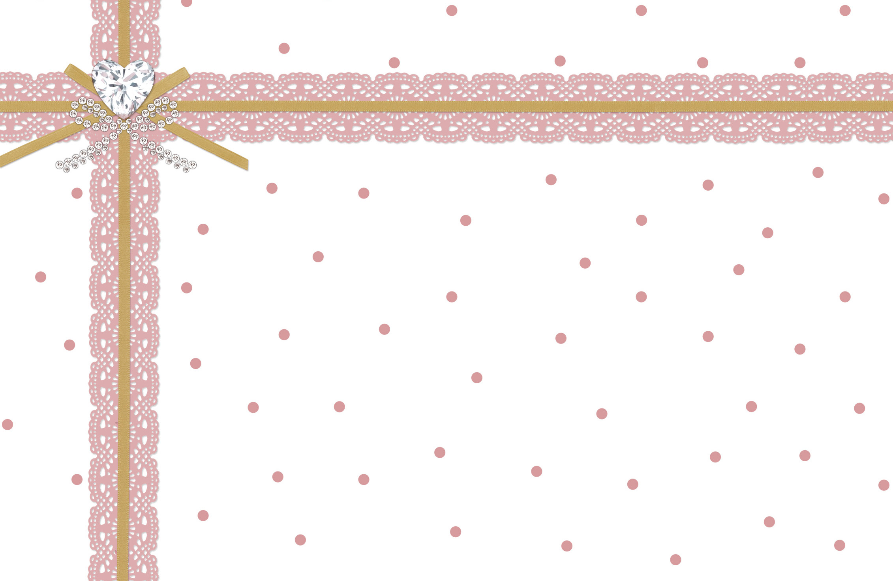

***We Have Just Married***

*Jun.00.0000*

写　真

松　元　和　人・友　美

（旧姓　龍谷）

〒123‐4567

東京都＊＊＊＊＊＊＊＊＊＊

ＴＥＬ.○○-○○○○-○○○○

私たち結婚しました

ふたりで力を合わせて明るい家庭を築いていきたいと思います

今後ともどうぞよろしくお願いします